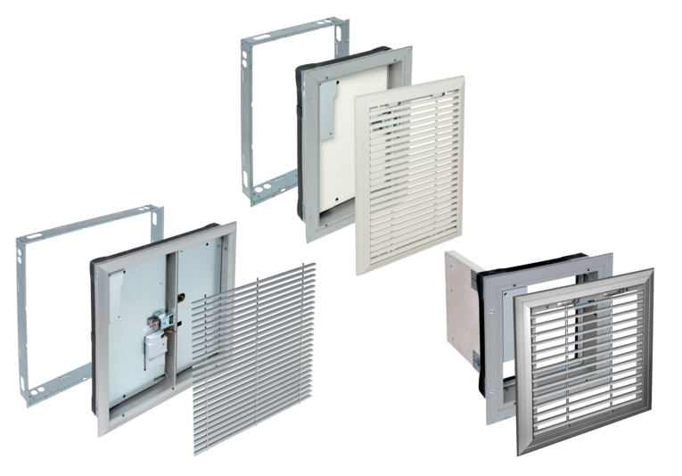

Volet de désenfumage à portillon OPTONE, marque ALDES :
- Volet de désenfumage évolutif, marqué CE selon EN12101-8.
- Volet conforme à la norme DAS NF-S-61937-10, afin d’être intégré dans un SSI.
- Volet possédant un rapport de classement de résistance au feu attestant des mises en œuvre autorisées sur les différents conduits validés.
- Volet classé suite à l’essai EN1366-10 : EI 90 S ou EI 120 S ved (sur conduit vertical), io (pour l’amenée d’air VB et évacuation des fumées VH), 1000 Pa (pression maxi au volet), multi (pour conduit collectif), AA (pour télécommandé).
Les composants comme les contacts de signalisation sur carte électronique, le déclencheur électromagnétique et le moteur de réarmement, seront connus pour être facilement ajoutés ou enlevés pour permettre l'évolutivité et la facilité d'entretien préconisée par la norme NF-S-61933.
Le moteur de réarmement LOCKTONE sera fixé sur le portillon afin de libérer la veine d’air en position ouverte, sans augmentation des pertes de charge et sans réduction du passage libre.
Pour les conduits de faible profondeur, il sera utilisé des volets 2 vantaux. Ces volets pourront être équipés du moteur de réarmement LOCKTONE, soit directement en usine, soit par ajout sur site à tout moment.
Les volets 2 vantaux utiliseront un seul moteur LOCKTONE qui refermera les 2 vantaux grâce un enroulement d’un ruban métallique.
Le mécanisme du volet de désenfumage utilisé aura les caractéristiques suivantes :
- déclencheur électromagnétique, puissance max 3,5W :
VDS 24 ou 48 : émission de courant, choix de la tension 24 ou 48 V
VM 24 ou 48 : rupture de courant, choix de la tension 24 ou 48 V
- contacts de signalisation :
FCU1 : contact de fin de course unitaire / FCU2 : FCU1 doublé
DCU1 : contact de début de course unitaire /DCU2 : DCU1 doublé
- Moteur de réarmement électrique :
LOCKTONE : réarmement en moins de 30 s, tension entre 24 et 48 VDC/VCA,
Intensité maxi consommée 2,5 A
Le boitier de raccordement sera assez volumineux pour intégrer les éventuels accessoires déportés du CMSI, le boîtier de raccordement sera compatible avec le simulateur de contrôle « Pack control d'Aldes» (prévoir le câble spécifique OPTONE).
L’alimentation électrique sera réalisée en utilisant les perçages du cadre, en haut à gauche du volet. Pour obtenir une entrée de câble en bas à droite, il suffira de retourner le volet de désenfumage qui est prévu à cet effet.
Le réarmement manuel du portillon sera réalisé d’une seule main, grâce à l’ensemble « déclencheur électromagnétique / verrou » auto-réarmable.
Le volet OPTONE « + Grille » permettra d’installer en une fois le volet et sa grille esthétique. Le noyau d’ailette est démontable par compression de clips invisibles.
Le volet OPTONE « Classic » se désolidarise de la grille afin de recevoir une grille esthétique Aldes, GFA 007, GFE ou GGH, de la couleur souhaitée.
Le volet sera conçu pour libérer au maximum le passage d’air, en ne laissant dans la veine d’air que le minimum d’équipements tels que le support pêne et le boitier de raccordement. Le moteur électrique et le déclencheur seront fixés sur le portillon pour optimiser le passage libre et les pertes de charge.
Les côtes nominales L x H du volet correspondront aux côtes de réservation du contre cadre.
Pour une dimension LxH figée, le contre cadre OPTONE peut recevoir tous les modèles de la gamme OPTONE, modèle « +Grille » ou « Classic », 1 vantail ou 2 vantaux, 90 min ou 120 min, boitier électrique en haut ou en bas.
Le volet sera installé dans son contre cadre, lui-même mis en œuvre dans le conduit de désenfumage conformément au certificat CE et au rapport de classement.
La fixation du volet sera rendue invisible, soit en utilisant les autocollants sur le modèle OPTONE « +Grille », soit en appliquant une grille Aldes adaptée sur le modèle OPTONE « Classic ».
Les volets seront accompagnés d’une fiche d’installation cotée de type CONCEPTOR DESENFUMAGE, qui indiquera notamment la position du contre cadre dans le conduit.
En option, il sera possible d’ajouter un enjoliveur esthétique, fixé sur le(s) portillon(s), qui interdira également l’accès aux câbles électriques pour éviter tout acte de vandalisme.
Les volets présenteront une étanchéité à froid de haut niveau, inférieur à 200 m3/h/m² de lame sous 1000 Pa, évitant ainsi les fuites lorsque le désenfumage est en marche ou à l’arrêt.

